ĐẠI HỌC QUỐC GIA THÀNH PHỐ HỒ CHÍ MINH
TRƯỜNG ĐẠI HỌC CÔNG NGHỆ THÔNG TIN
KHOA KHOA HỌC VÀ KĨ THUẬT THÔNG TIN



BÁO THỰC HÀNH SỐ 5
MÔN KỸ THUẬT PHÁT TRIỂN HỆ THỐNG WEB – IE213.Q21

GVHD: ThS. Võ Tấn Khoa
Sinh viên thực hiện:
Hồ Thị Minh Ngọc - 23521022

Tp. Hồ Chí Minh, 05/2026

NHẬN XÉT CỦA GIÁO VIÊN HƯỚNG DẪN

……., ngày……...tháng……năm 20…

Người nhận xét
(Ký tên và ghi rõ họ tên)

DANH MỤC CÁC BẢNG, HÌNH ẢNH

MỤC LỤC

Bài 5: THIẾT LẬP FRONTEND VỚI REACTJS

  - Tổng quan bài thực hành
Trong Lab 05, chúng ta tiến hành hoàn thiện Frontend bằng cách xây dựng lớp dịch vụ kết nối API chuyên biệt và hiện thực hóa các chức năng tương tác dữ liệu phức tạp. Mục tiêu chính:
- Xây dựng lớp dịch vụ MovieDataService để quản lý tập trung các lời gọi API.
- Hoàn thiện chức năng tìm kiếm phim theo Title và Rating.
- Hiển thị chi tiết phim kèm theo danh sách các đánh giá (Reviews) thực tế từ Database.
- Sử dụng thành thạo các React Hooks nâng cao để quản lý trạng thái dữ liệu.
  - Các bước thực hiện và Mã nguồn chi tiết
    - Thiết lập lớp dịch vụ MovieDataService
Để tối ưu hóa mã nguồn, toàn bộ các logic gọi API bằng Axios được tách ra một file riêng biệt thay vì viết trực tiếp trong Component.
Mã nguồn src/services/movies.js:
import axios from "axios";

const apiClient = axios.create({
baseURL: "http://localhost:5000/api/v1/movies",
headers: {
"Content-type": "application/json",
},
});

class MovieDataService {
getAll(page = 0) {
return apiClient.get(`?page=${page}`);
}

get(id) {
return apiClient.get(`/id/${id}`);
}

find(query, by = "title", page = 0) {
return apiClient.get(`?${by}=${query}&page=${page}`);
}

createReview(data) {
return apiClient.post("/review", data);
}

updateReview(data) {
return apiClient.put("/review", data);
}

deleteReview(id, userId) {
return apiClient.delete("/review", {
data: { review_id: id, user_id: userId },
});
}

getRatings() {
return apiClient.get("/ratings");
}
}

export default new MovieDataService();

Danh sách phim:
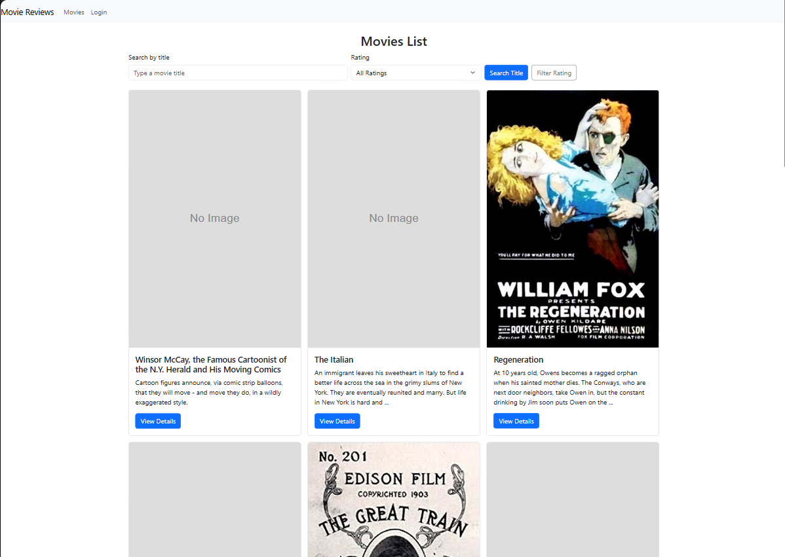
Lưu ý: Mốt số đường dẫn URL của ảnh bị lỗi nên dùng fallback.

    - Xây dựng MoviesList Component với bộ lọc tìm kiếm
Cải tiến component MoviesList để hỗ trợ tìm kiếm phim theo tên và lọc theo xếp hạng (Rating).
Mã nguồn src/components/movies-list.js:
import React, { useEffect, useState } from "react";
import { Link } from "react-router-dom";
import { Card, Form, Button, Row, Col } from "react-bootstrap";
import MovieDataService from "../services/movies";

export default function MoviesList() {
const [movies, setMovies] = useState([]);
const [searchTitle, setSearchTitle] = useState("");
const [searchRating, setSearchRating] = useState("All Ratings");
const [ratings, setRatings] = useState(["All Ratings"]);

const placeholder =
'data:image/svg+xml;utf8,<svg xmlns="http://www.w3.org/2000/svg" width="300" height="450"><rect width="100%" height="100%" fill="%23ddd"/><text x="50%" y="50%" dominant-baseline="middle" text-anchor="middle" fill="%23888" font-family="Arial" font-size="20">No Image</text></svg>';

useEffect(() => {
retrieveMovies();
retrieveRatings();
}, []);

function retrieveMovies() {
MovieDataService.getAll()
.then((res) => {
setMovies(res.data.movies || []);
})
.catch(() => {
setMovies([]);
});
}

function retrieveRatings() {
MovieDataService.getRatings()
.then((res) => {
setRatings(["All Ratings", ...(res.data || [])]);
})
.catch(() => {
setRatings(["All Ratings"]);
});
}

function onChangeSearchTitle(e) {
setSearchTitle(e.target.value);
}

function onChangeSearchRating(e) {
setSearchRating(e.target.value);
}

function findByTitle() {
if (!searchTitle.trim()) {
retrieveMovies();
return;
}

MovieDataService.find(searchTitle, "title")
.then((res) => {
setMovies(res.data.movies || []);
})
.catch(() => {
setMovies([]);
});
}

function findByRating() {
if (searchRating === "All Ratings") {
retrieveMovies();
return;
}

MovieDataService.find(searchRating, "rated")
.then((res) => {
setMovies(res.data.movies || []);
})
.catch(() => {
setMovies([]);
});
}

return (
<div>
<h2 className="text-center mt-4">Movies List</h2>
<Form className="mb-4">
<Row className="g-2 align-items-end">
<Col xs={12} md={5}>
<Form.Group>
<Form.Label>Search by title</Form.Label>
<Form.Control
type="text"
value={searchTitle}
onChange={onChangeSearchTitle}
placeholder="Type a movie title"
/>
</Form.Group>
</Col>
<Col xs={12} md={3}>
<Form.Group>
<Form.Label>Rating</Form.Label>
<Form.Select value={searchRating} onChange={onChangeSearchRating}>
{ratings.map((rating) => (
<option value={rating} key={rating}>
{rating}
</option>
))}
</Form.Select>
</Form.Group>
</Col>
<Col xs={12} md={4}>
<div className="d-flex gap-2">
<Button variant="primary" onClick={findByTitle}>
Search Title
</Button>
<Button variant="outline-secondary" onClick={findByRating}>
Filter Rating
</Button>
</div>
</Col>
</Row>
</Form>

<Row className="g-3">
{movies.length === 0 && <p>No movies found.</p>}
{movies.map((movie) => (
<Col xs={12} md={6} lg={4} key={movie._id}>
<Card className="h-100">
<Card.Img
variant="top"
src={(movie.poster || "") + "/100px180"}
alt={movie.title}
onError={(e) => {
e.target.onerror = null;
e.target.src = placeholder;
}}
/>
<Card.Body>
<Card.Title>{movie.title}</Card.Title>
<Card.Text>{movie.plot}</Card.Text>
<Link to={`/movies/${movie._id}`} className="btn btn-primary">
View Details
</Link>
</Card.Body>
</Card>
</Col>
))}
</Row>
</div>
);
}

Tìm kiếm theo Title:
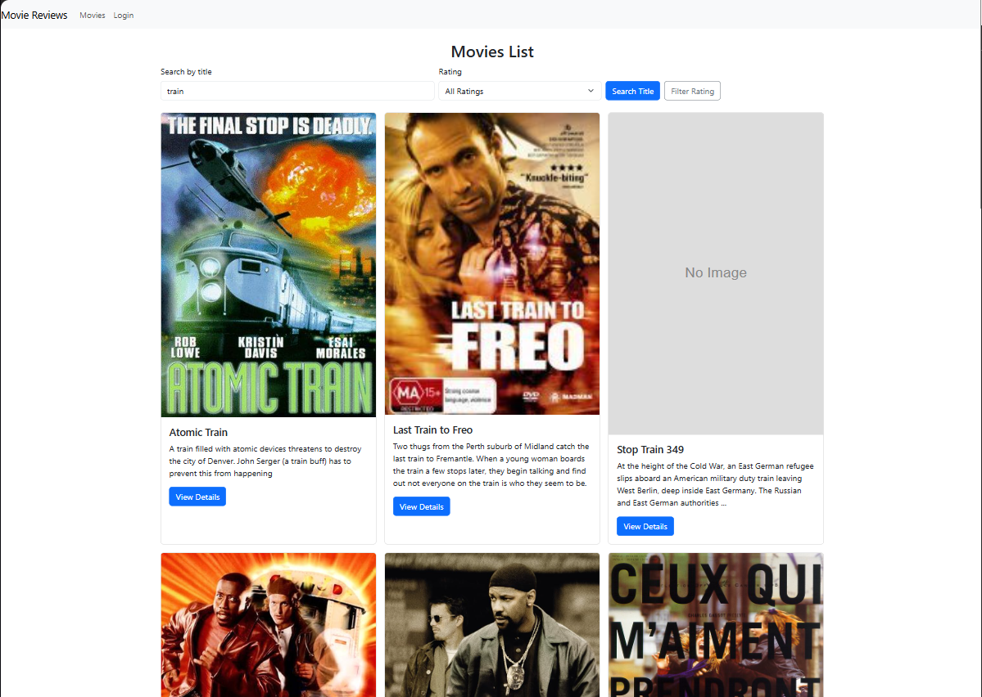
Tìm kiếm theo Rating: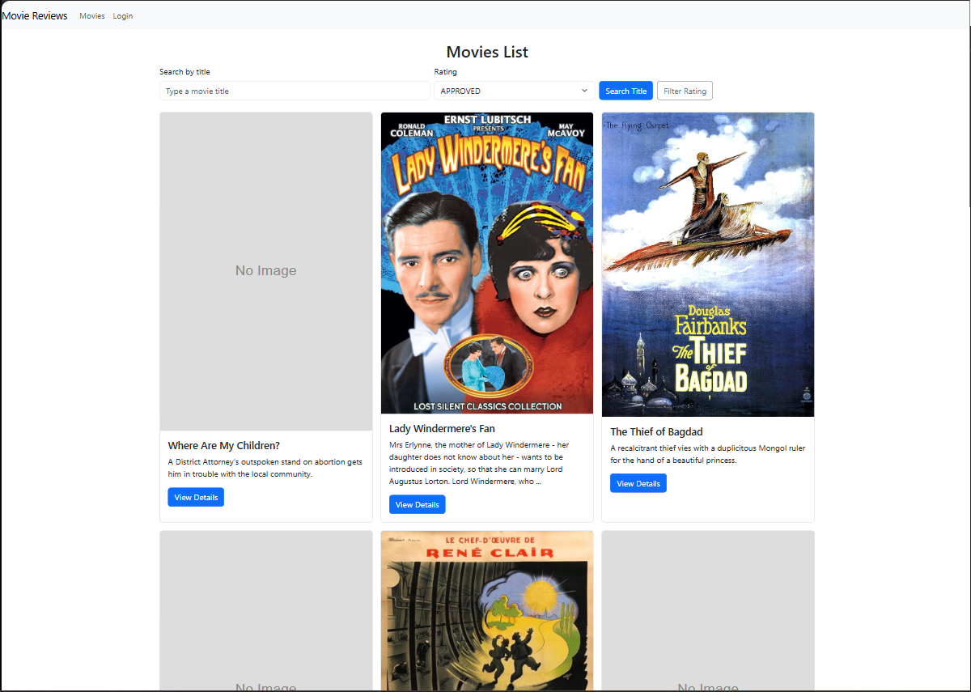

    - Hiển thị trang chi tiết Movie và Reviews
Xây dựng giao diện hiển thị thông tin phim và duyệt mảng reviews để hiển thị các đánh giá của người dùng.
Mã nguồn src/components/movie.js:
import React, { useEffect, useState } from "react";
import { useParams, Link } from "react-router-dom";
import { Card, Button, Image, Row, Col } from "react-bootstrap";
import moment from "moment";
import MovieDataService from "../services/movies";

export default function Movie({ user, match }) {
const params = useParams();
const id = match?.params?.id ?? params.id;
const [movie, setMovie] = useState({
id: null,
title: "",
rated: "",
plot: "",
poster: "",
reviews: [],
});

useEffect(() => {
getMovie(id);
}, [id]);

function getMovie(movieId) {
if (!movieId) {
return;
}

MovieDataService.get(movieId)
.then((res) => {
setMovie(res.data);
})
.catch(() => {
setMovie({
id: null,
title: "",
rated: "",
plot: "",
poster: "",
reviews: [],
});
});
}

function deleteReview(reviewId) {
if (!user) {
return;
}

MovieDataService.deleteReview(reviewId, user.id)
.then(() => {
getMovie(id);
})
.catch(() => {
getMovie(id);
});
}

const placeholder =
'data:image/svg+xml;utf8,<svg xmlns="http://www.w3.org/2000/svg" width="300" height="450"><rect width="100%" height="100%" fill="%23ddd"/><text x="50%" y="50%" dominant-baseline="middle" text-anchor="middle" fill="%23888" font-family="Arial" font-size="20">No Image</text></svg>';

return (
<div>
<Card className="mb-4">
<Card.Body>
<Row className="g-4">
<Col xs={12} md={4}>
<Image
src={movie.poster || placeholder}
alt={movie.title}
fluid
onError={(e) => {
e.target.onerror = null;
e.target.src = placeholder;
}}
/>
</Col>
<Col xs={12} md={8}>
<h3>{movie.title}</h3>
<h6 className="text-muted mb-3">Rated: {movie.rated || "N/A"}</h6>
<p>{movie.plot}</p>
{user && (
<Link to={`/movies/${id}/review`} className="btn btn-primary mb-4">
Add Review
</Link>
)}

<h4>Reviews</h4>
{movie.reviews && movie.reviews.length === 0 && <p>No reviews yet.</p>}
{movie.reviews &&
movie.reviews.map((review) => (
<Card className="mb-3" key={review._id}>
<Card.Body>
<Card.Title>{review.name}</Card.Title>
<Card.Subtitle className="mb-2 text-muted">
{moment(review.date).format("Do MMMM YYYY")}
</Card.Subtitle>
<Card.Text>{review.review}</Card.Text>
{user && user.id === review.user_id && (
<div className="d-flex gap-2">
<Link
to={`/movies/${id}/review`}
state={{ currentReview: review }}
className="btn btn-sm btn-outline-primary"
>
Edit
</Link>
<Button
variant="outline-danger"
size="sm"
onClick={() => deleteReview(review._id)}
>
Delete
</Button>
</div>
)}
</Card.Body>
</Card>
))}
</Col>
</Row>
</Card.Body>
</Card>
</div>
);
}

Trang chi tiết phim:
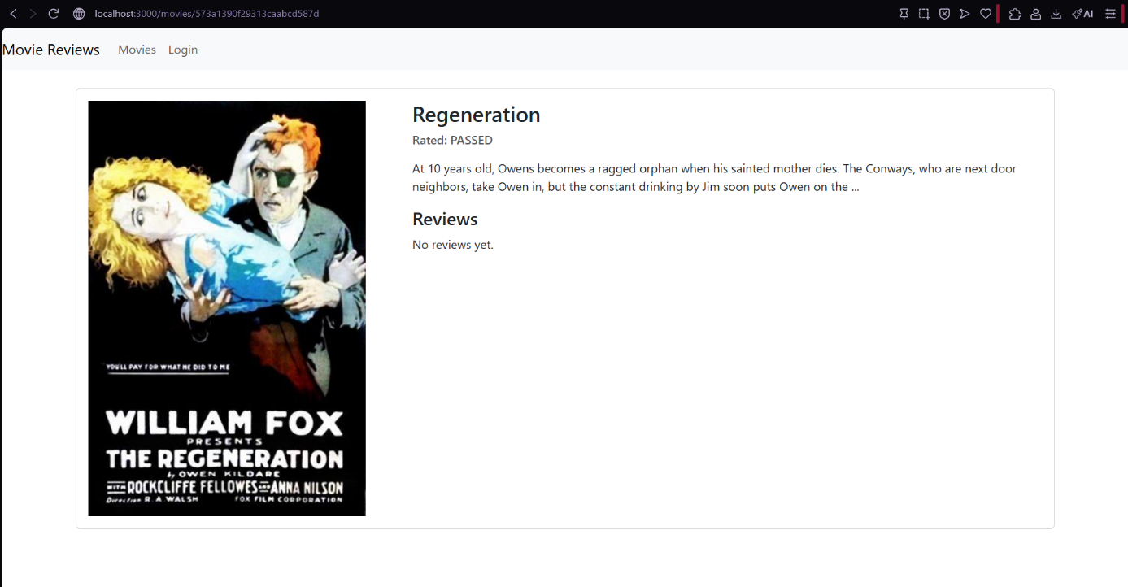
Hiển thị danh sách review:
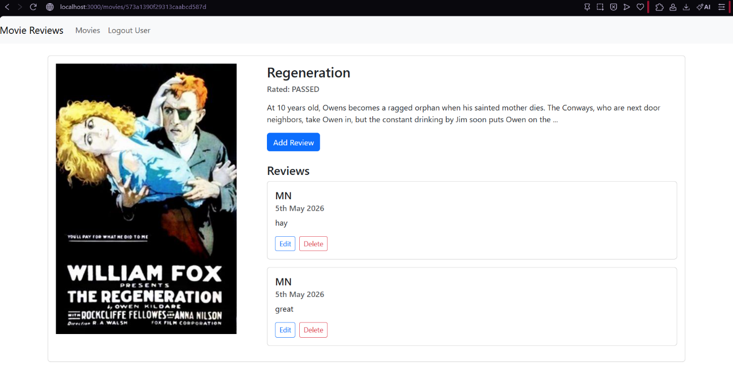
  - Luồng xử lý dữ liệu (Data Flow)
- User: Nhập tên phim hoặc chọn Rating trên giao diện.
- Component: Gọi hàm tương ứng trong MovieDataService.
- Service: Sử dụng Axios gửi tham số truy vấn (query string) tới Backend.
- Backend/Database: Trả về kết quả JSON đã lọc.
- UI: Cập nhật state và hiển thị danh sách phim hoặc review mới nhất.
  - Kết quả đạt được
Chức năng: Hoàn thiện bộ lọc tìm kiếm và chức năng xem chi tiết phim kèm review thực tế từ cơ sở dữ liệu.
Cấu trúc: Áp dụng thành công mô hình Service Layer giúp tách biệt logic gọi API và logic hiển thị.
Giao diện: UI trực quan, hỗ trợ người dùng tương tác sâu hơn với dữ liệu.
  - Nhận xét và Kết luận
Nhận xét: Lab 05 là bước tiến quan trọng so với Lab 04. Việc chuyển đổi từ gọi API tĩnh sang gọi API động có tham số giúp ứng dụng thực sự trở thành một hệ thống quản lý phim hoàn chỉnh. Khó khăn lớn nhất là việc đồng bộ hóa dữ liệu giữa các Component khi thực hiện xóa/sửa review, tuy nhiên đã được giải quyết thông qua việc cập nhật state hiệu quả.
Kết luận: Bài Lab 05 giúp sinh viên làm chủ kỹ năng kết nối MERN Stack ở mức độ thực tế, chuẩn bị tốt cho việc xây dựng các dự án Web phức tạp sau này.

